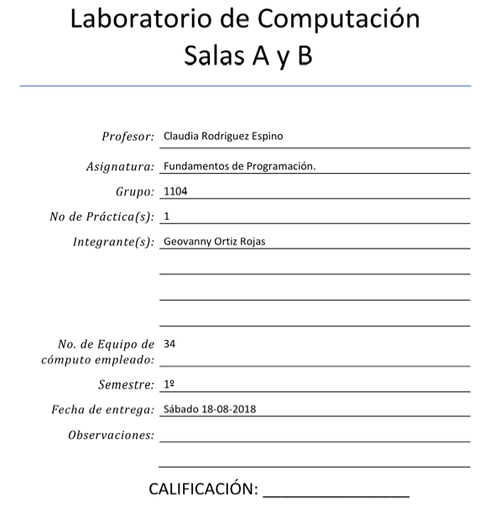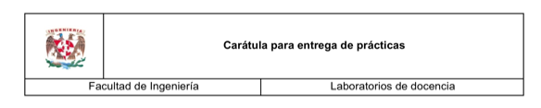

**Introducción.**

Este es el primer reporte de la practica 1, de fundamentos de programación. En esta practica pudimos analizar y llevar acabo varias funciones de bucador de Google, en donde obtuvimos varios resultados a causa de las indicaciones para diferentes tareas.

**Proceso de la Practica.**

A continuación se mostrará cada comando dado para obtener un resultado en el buscasdor de Google, asi como actividades extra, llevadas a cabo fuera de clase (Tarea), donde se llevo realizado una serie de busquedas con comandos específicos, para obtener un resultado único en cada uno. Cabe mencionar que cada grupo de indicaciones corresponde a una categoria dada.

**Reporte**

**Caracteriasticas 1-3**

1. Para encontrar todas las imágenes de natación o de futbol que no contengan la palabra tenis se utiliza la siguiente búsqueda:

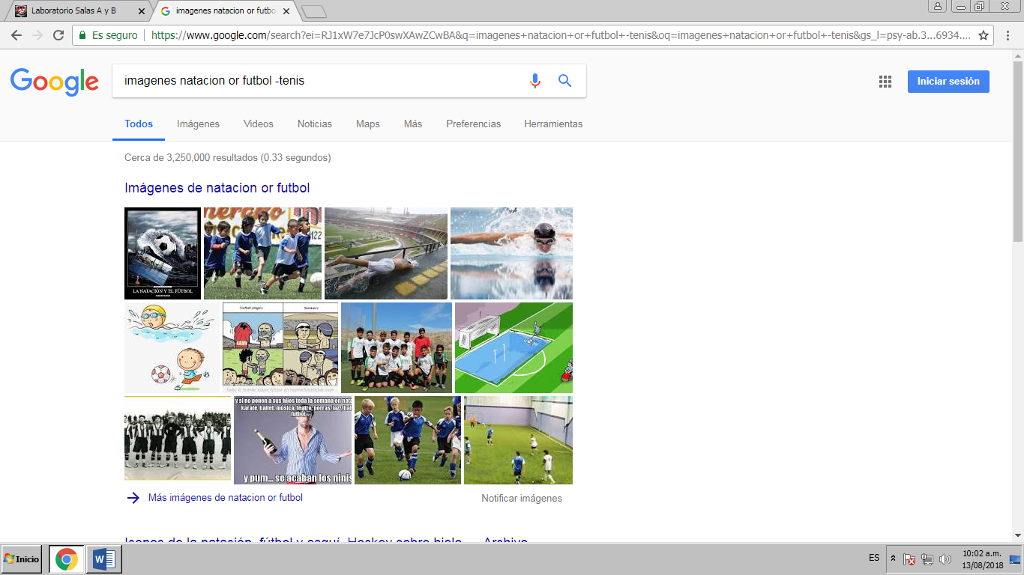

2. Para encontrar todos los datos pertenecientes sólo a la jornada del futbol mexicano:

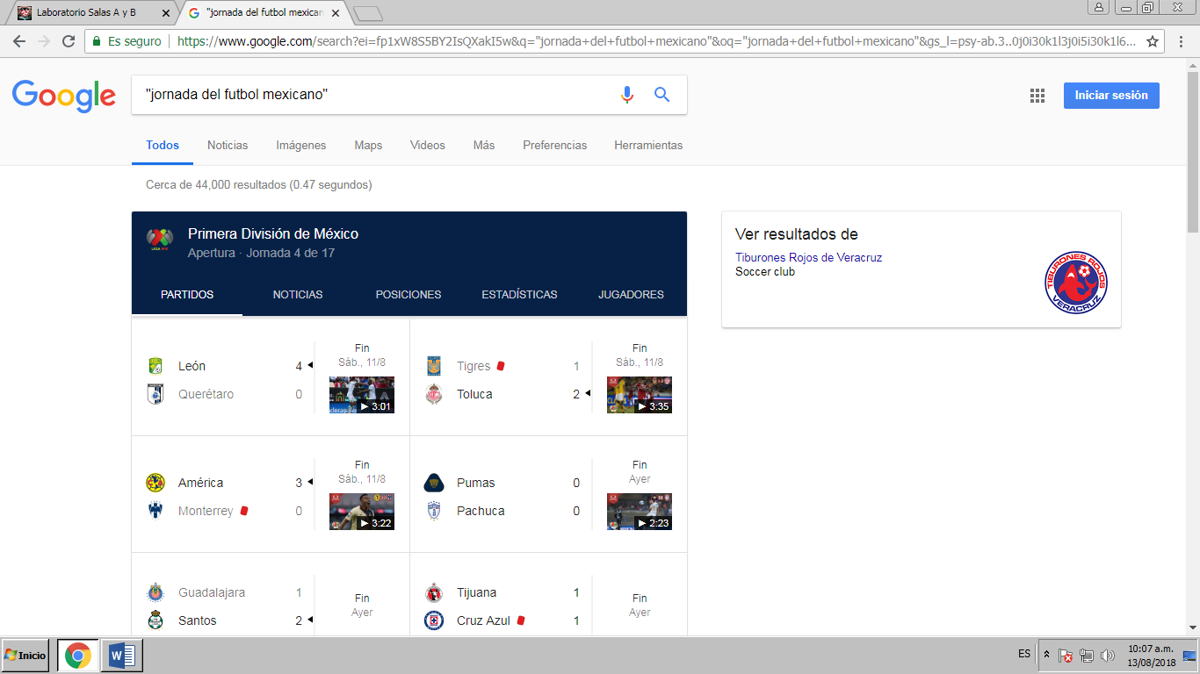

Las comillas dobles ("") al inicio y al final de la búsqueda indican que sólo se deben buscar páginas que contengan exactamente dichas palabras. En este caso se agregó el conector del a la búsqueda para encontrar exactamente la frase.

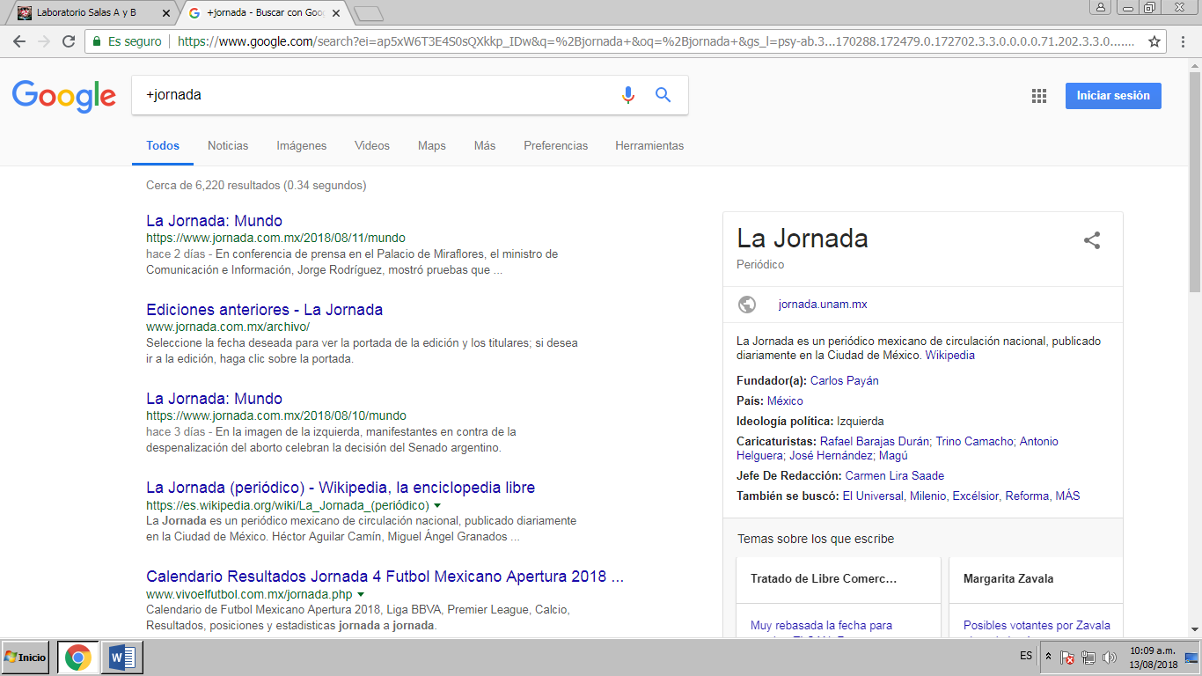3. Al momento de hacer búsquedas no es necesario incluir palabras como los artículos (el, la, los, las, un, etc.), pero en caso de ser necesario se puede hacer lo siguiente:

**Comandos 1-3**

1. Si se quiere saber el significado de una palabra, simplemente hay que agregar define:<palabra>.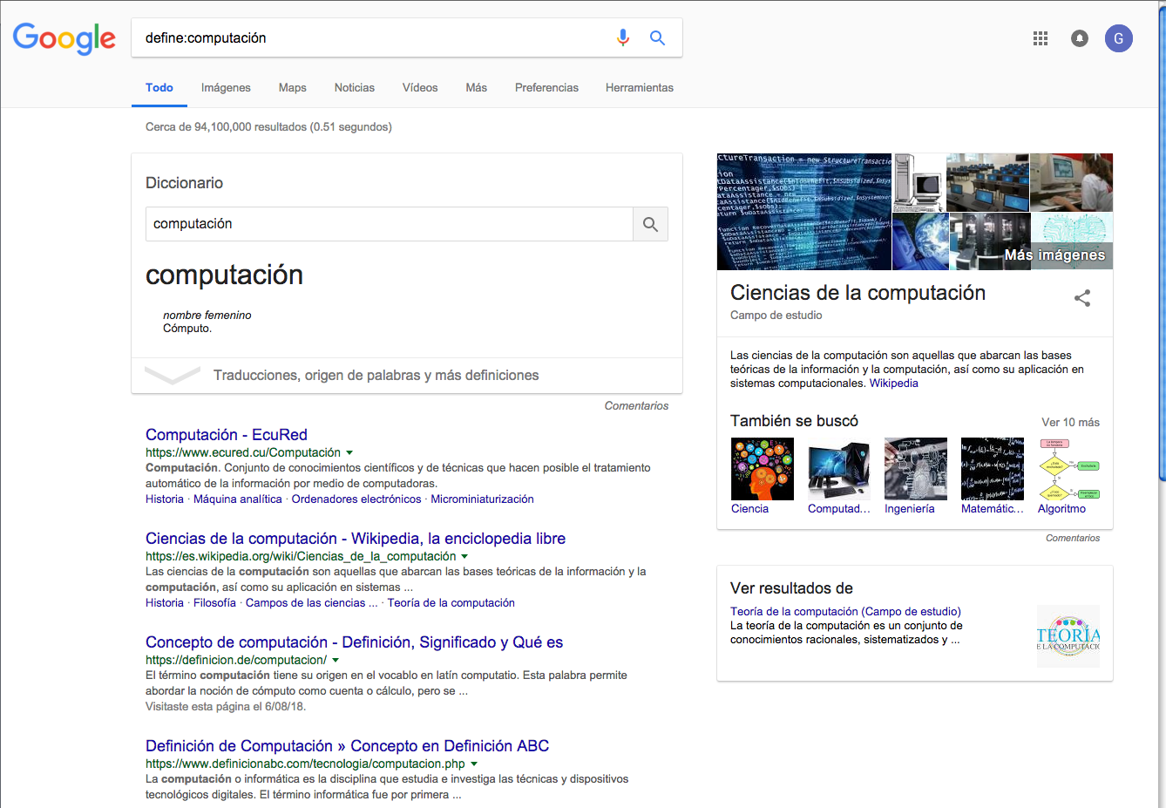

2. site ayuda a buscar sólo en un sitio determinado.

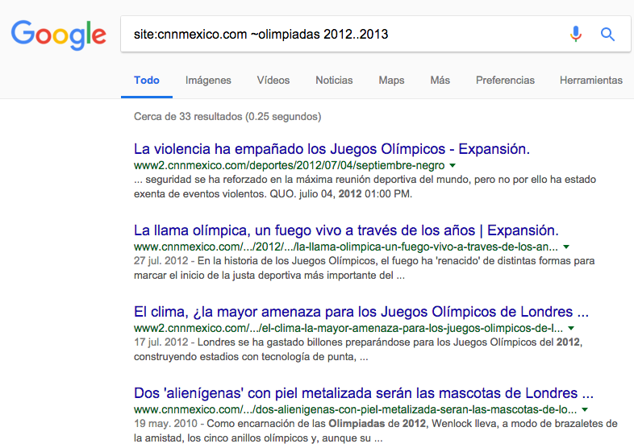

~ indica que encuentre cosas relacionadas con una palabra.

.. sirve para buscar en un intervalo de números, en este caso de años.

3. Para realizar la busqueda y obtener un tipo de documento en particular se usa filetype:<tipo>.

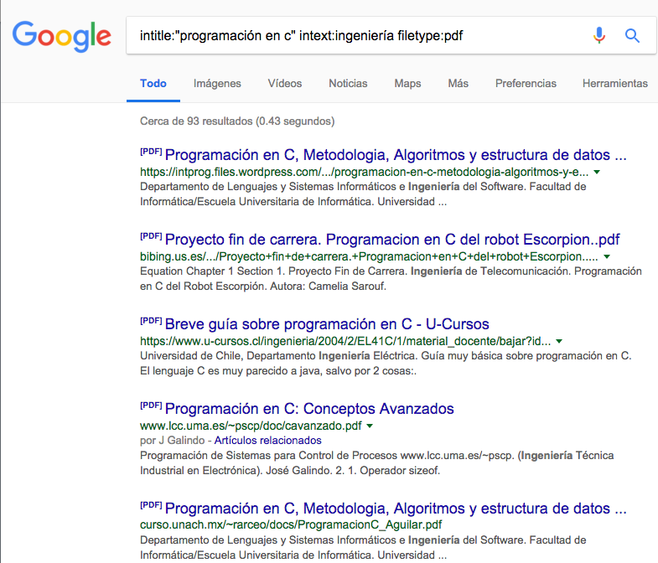

**Calculadora.**

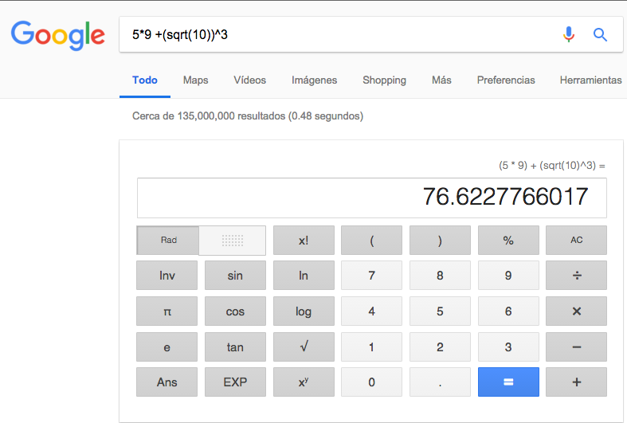Google permite realizar diversas operaciones dentro de la barra de búsqueda simplemente agregando la ecuación en dicho campo.

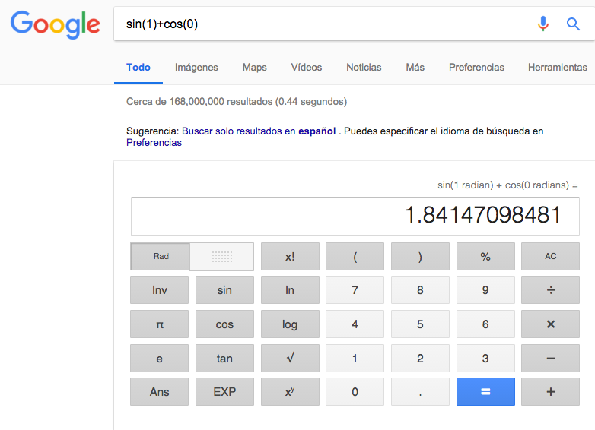

**Convertidor de unidades.**

El buscador de Google también se puede utilizar para obtener la equivalencia entre dos sistemas de unidades.

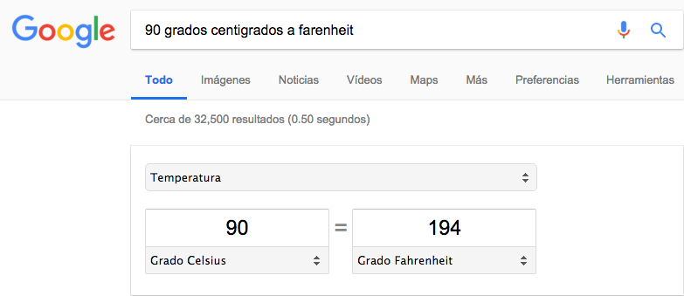

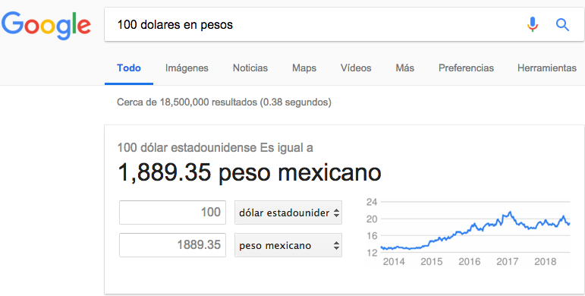

**Graficas en 2D.**

Es posible graficar funciones, para ello simplemente se debe insertar ésta en la barra de búsqueda. También se puede asignar el intervalo de la función que se desea graficar.

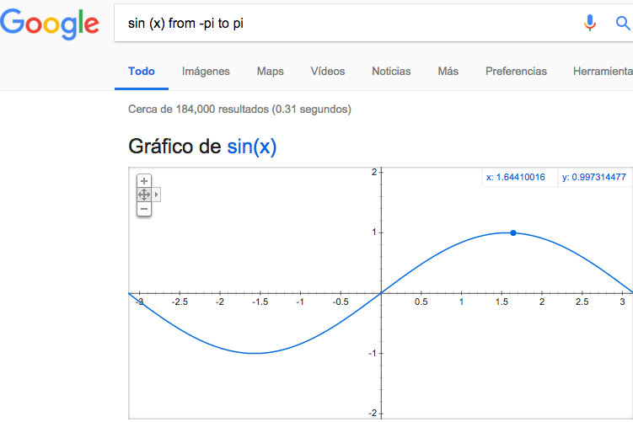

**Google académico.**

Si se realiza la siguiente búsqueda define:"google scholar", se obtiene: "Google Académico es un buscador de Google especializado en artículos de revistas científicas, enfocado en el mundo académico, y soportado por una base de datos disponible libremente en Internet que almacena un amplio conjunto de trabajos de investigación científica de distintas disciplinas y en distintos formatos de publicación."

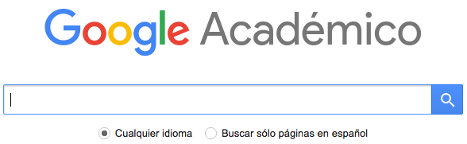

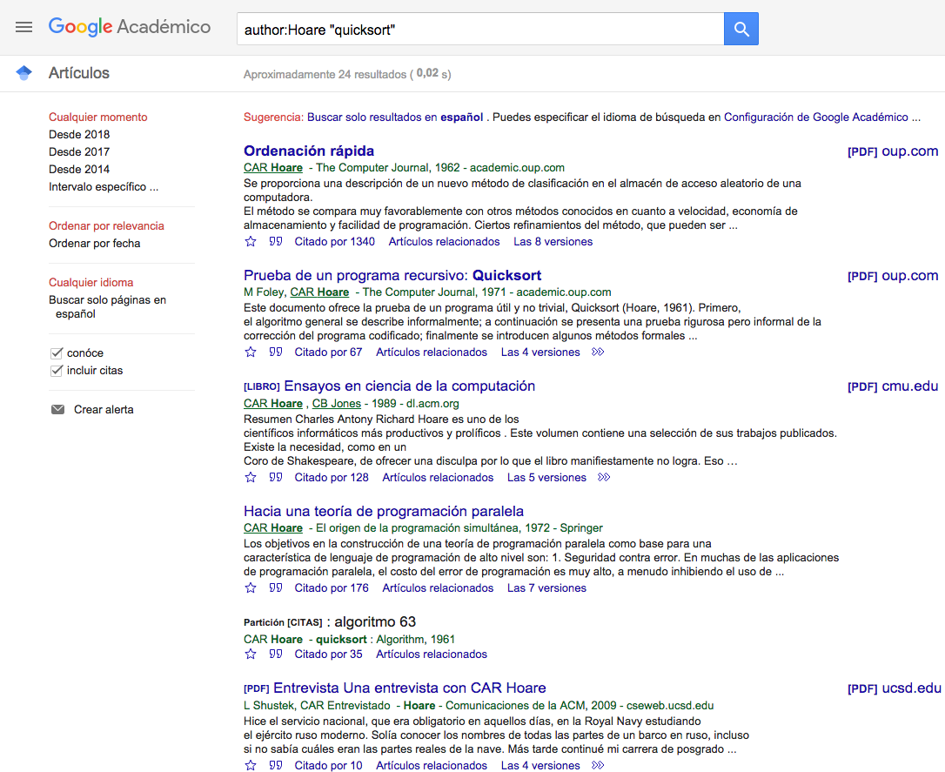

**Google imágenes.**

Permite realizar una búsqueda arrastrando una imagen almacenada en la computadora hacia el buscador de imágenes.

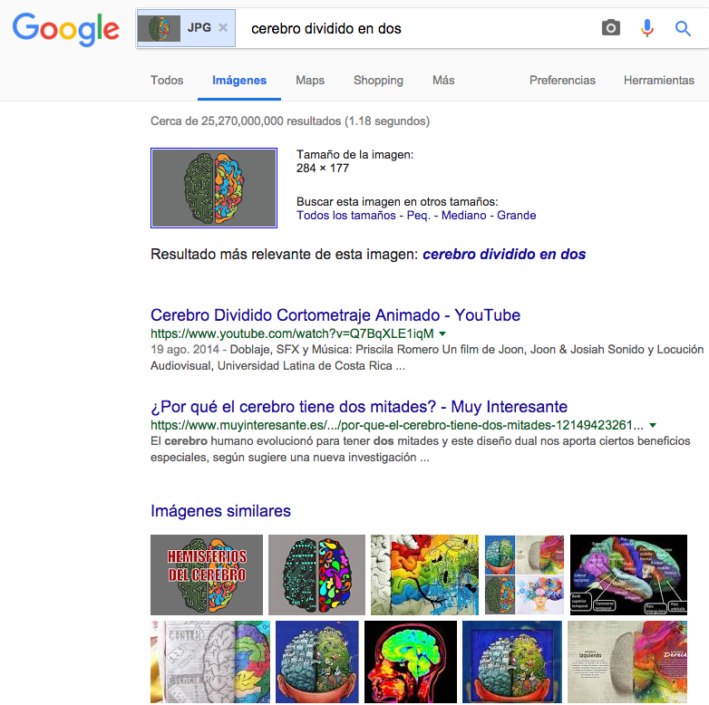

**ACTIVIDADES EN CLASE**

En este apartado se muestra el trabajo elaborado en casa, junto a la cración del perfil en la página “github”.

1.“Facultad de ingeniería”

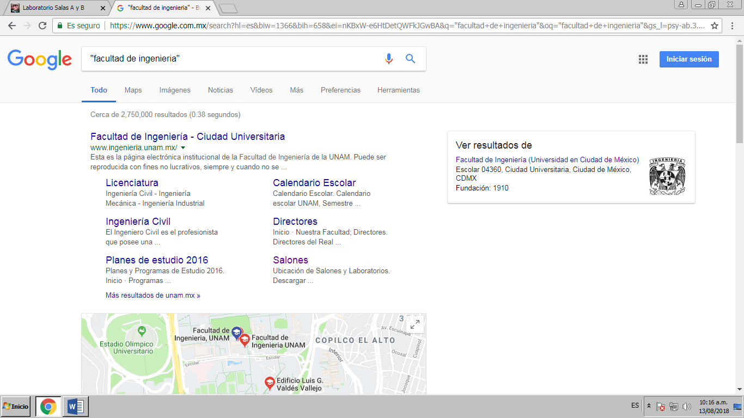

2.“Facultad de ingeniería” –UNAM

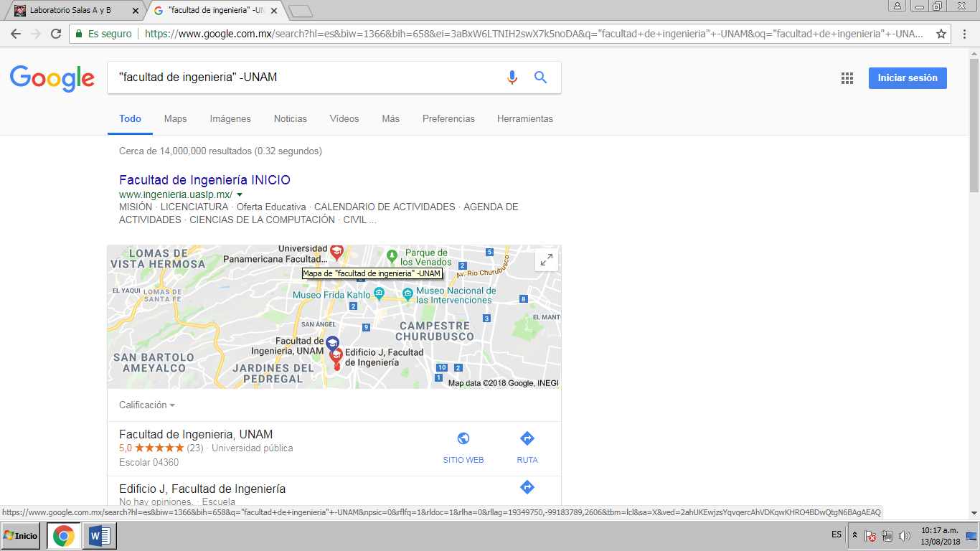

3.“Facultad de ingeniería” +UNAM

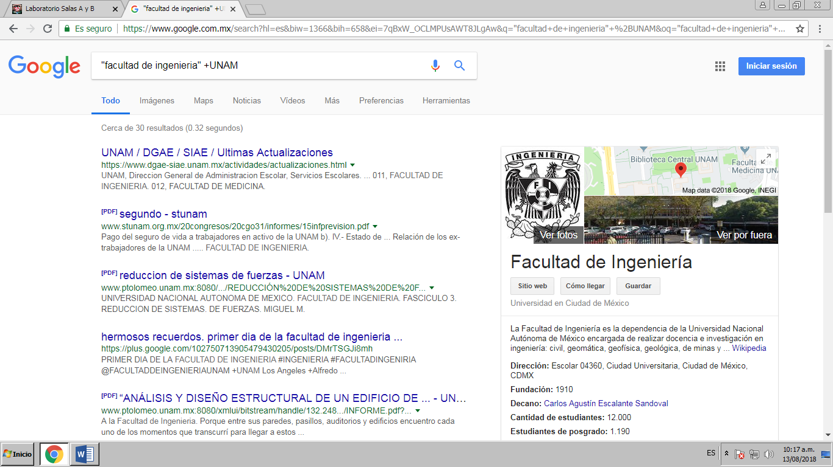

4. Site:cnnmexico.com ~ UNAM

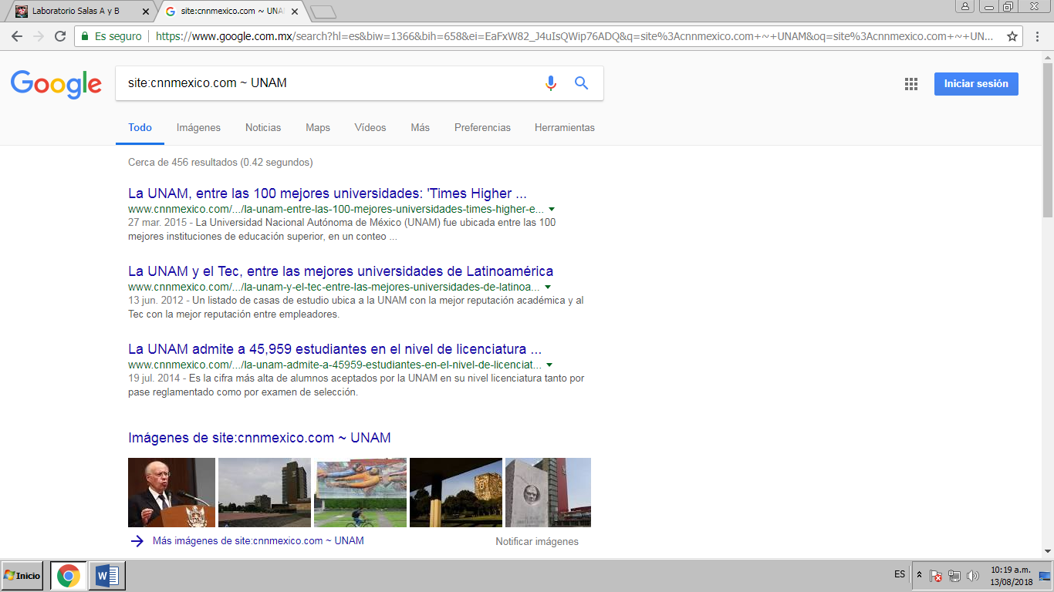

5.Google Academico

·autor:Gabriel “Cien años de Soledad”

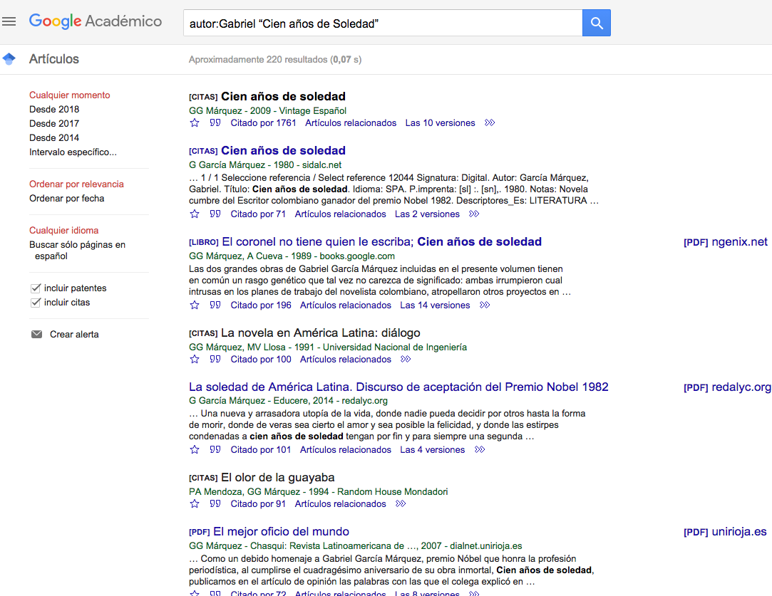

·autor:Gabriel “Cien años de Soledad”.pdf

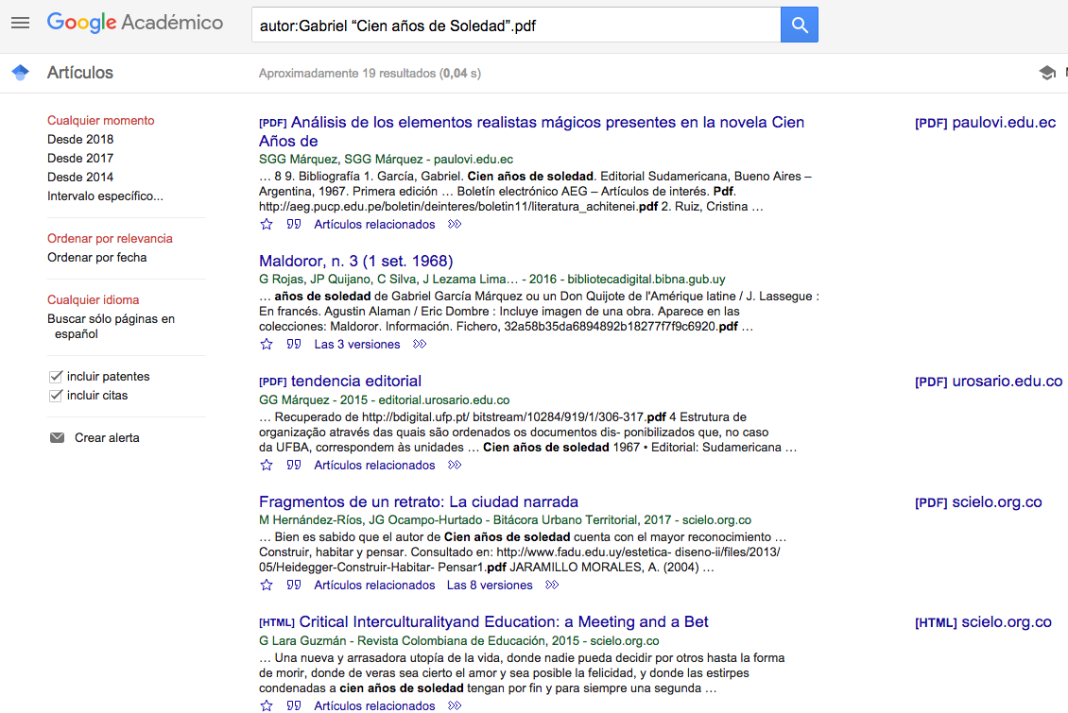

**Conclusiones.**

En esta práctica me surgieron algunas preguntas, conclusiones, y aprendizajes. Algo principal es que descubrí demasiadas formas de busqueda, que son indispensables e importantes, ya que muchas veces tenemos la necesidad de buscar, tanto en forma general, como en especifica, y no sabemos cómo encontrar la información que desamos, y esto es causa de una de mis preguntas y conclusiones: Me pregunté: ¿Cómo es que casi nadie conoce este tipo de comandos de búsqueda? Y así fue cómo pude llegar a mi conclusión: por falta de conocimiento en algo tan fundamental o que ocupamos día a día.